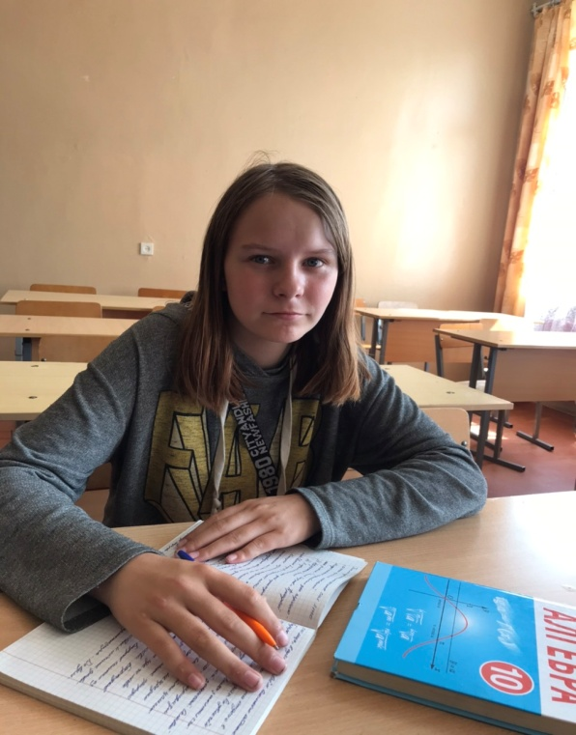

#ПРОВОЖУЛЕТОСПОЛЬЗОЙМОГИЛЕВ

**Немного о себе**

|  |  |
| --- | --- |
|  | **Тюхтяева Ксения, 15 лет** |

|  |  |
| --- | --- |
|  | **Чериковский государственный колледж** |

|  |  |
| --- | --- |
|  | **Слушать музыку, плетение бисером** |

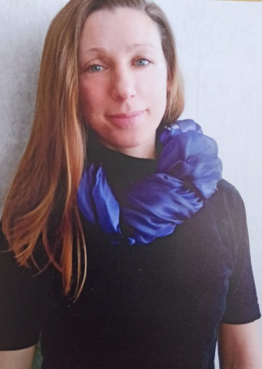

Благодарю куратора группы Степанову Светлану Валерьевну за терпение и наставление в трудные минуты

**Я научился этим летом**

|  |  |
| --- | --- |
|  | **Ухаживать за молодняком на МТФ** |

|  |  |
| --- | --- |
|  | **Научилась делать вкусные молочные коктейли** |

|  |  |
| --- | --- |
|  |  |

**И достиг результатов**

|  |  |
| --- | --- |
|  | **В кормлении и уходе за телятами** |

|  |  |
| --- | --- |
|  | **При экспериментировании с добавлением фруктов и ягод** |

|  |  |
| --- | --- |
|  |  |

**Фотографии**

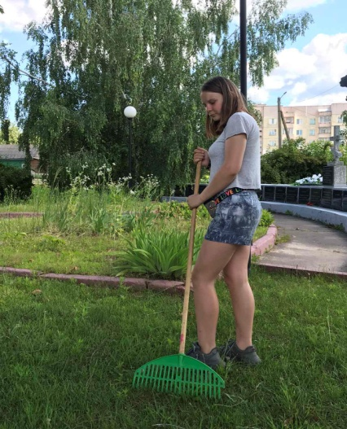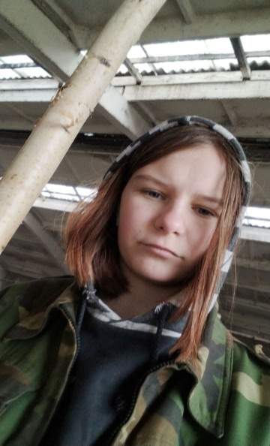

Помогаю маме на МТФ

Уборка территории на МТФ